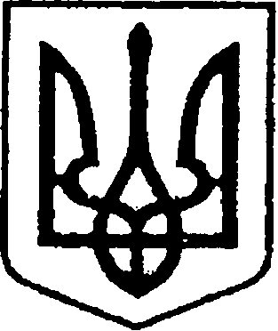
УКРАЇНА
ЧЕРНІГІВСЬКА ОБЛАСТЬ
МІСТО НІЖИН
М І С Ь К И Й Г О Л О В А

Р О З П О Р Я Д Ж Е Н Н Я

25 листопада 2025 р. м. Ніжин № 234

Про оголошення Подяки міського голови

Відповідно до статей 42, 59 Закону України «Про місцеве самоврядування в Україні», Регламенту виконавчого комітету Ніжинської міської ради Чернігівської області VІІІ скликання, затвердженого рішенням Ніжинської міської ради Чернігівської області VІІІ скликання від 24.12.2020 р. № 27-4/2020, розпорядження міського голови від 15.04.2015 р. № 47 «Про встановлення заохочувальних відзнак міського голови та затвердження Положення про них»:
1. Оголосити Подяку міського голови за значний внесок у розвиток волонтерського руху в Ніжинській громаді, реалізацію волонтерських ініціатив, підтримку військових, ветеранів, молоді, вразливих груп населення під час війни та з нагоди 10 років діяльності від ініціативної волонтерської групи до ГО «ЧАС ДЛЯ НАС» волонтерам громадської організації «ЧАС ДЛЯ НАС»:
1.1. Олегу КИРИЧКУ;
1.2. Володимиру КАЖАНУ;
1.3. Олегу СТРЕЛЬНІКОВУ;
1.4. Сергію ВОЗНЮКУ;
1.5. Єлизаветі КОЗУБЕНКО;
1.6. Ігорю РАДЧЕНКУ.
2. Начальнику сектору з питань кадрової політики відділу юридично-кадрового забезпечення апарату виконавчого комітету Ніжинської міської ради (Людмила Кучер) забезпечити оприлюднення цього розпорядження на сайті Ніжинської міської ради протягом п’яти робочих днів з дати прийняття.
3. Відділу бухгалтерського обліку апарату виконавчого комітету Ніжинської міської ради (Олені Юрченко) забезпечити виконання цього розпорядження у частині видачі бланків Подяк та рамок.
4. Контроль за виконанням розпорядження залишаю за собою.

Міський голова Олександр КОДОЛА

